Klasy I – III szkoły podstawowej

Nr programu i data zatwierdzenia | Program | Podręcznik
AZ-1-01/12  4 I 2012 | W rodzinie dzieci Bożych 2012  Autorzy: ks. T. Śmiech, E. Kondrak, B. Nosek | 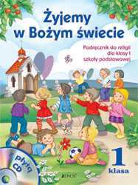 | Kl. I SP AZ-11-01/12-KI-1/12  Żyjemy w Bożym świecie  red. K. Mielnicki, E. Kondrak,  Jedność, Kielce
AZ-1-01/12  4 I 2012 | W rodzinie dzieci Bożych 2012  Autorzy: ks. T. Śmiech, E. Kondrak, B. Nosek | 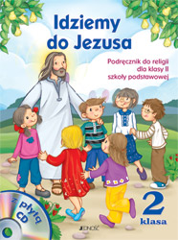 | Kl. II SP AZ-12-01/12-KI-3/12  Idziemy do Jezusa  red. J. Czerkawski, E. Kondrak,  Jedność, Kielce
AZ-1-01/12  4 I 2012 | W rodzinie dzieci Bożych 2012  Autorzy: ks. T. Śmiech, E. Kondrak, B. Nosek | 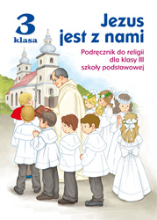 | Kl. III SP AZ-13-01/12-KI-4/13  Jezus jest z nami  red. J. Czerkawski, E. Kondrak,  Jedność, Kielce

Klasy IV – VIII szkoły podstawowej

Nr programu i data zatwierdzenia | Program | Podręcznik
AZ-2-02/12  30 V 2012 | Odkrywamy tajemnice Bożego świata  autorzy: ks. K. Mielnicki, E. Kondrak, B. Nosek | 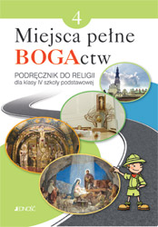 | Kl. IV SP AZ-21-02/12-KI-1/12  Miejsca pełne BOGActw  autorzy: ks. K. Mielnicki, E. Kondrak,  B. Nosek, Jedność, Kielce
AZ-2-02/12  30 V 2012 | Odkrywamy tajemnice Bożego świata  autorzy: ks. K. Mielnicki,  E. Kondrak, B. Nosek | 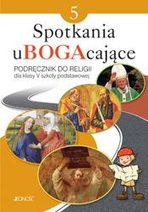 | Kl. V SP AZ-22-02/12-KI-1/13  Spotkania uBOGAcające  autorzy: ks. K. Mielnicki, E. Kondrak,  E. Parszewska, Jedność, Kielce
AZ-2-02/12  30 V 2012 | Odkrywamy tajemnice Bożego świata  autorzy: ks. K. Mielnicki,  E. Kondrak, B. Nosek | 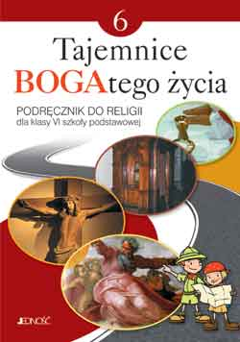 | Kl. VI SP AZ-23-02/12-KI-3/14  Tajemnice BOGAtego życia  ks. K. Mielnicki, E. Kondrak,  E. Parszewska,  Jedność, Kielce
AZ-3-01/13  9 IV 2013 | Kim jestem jako człowiek, kim chcę być jako chrześcijanin  autorzy: ks. K. Mielnicki, E. Kondrak, B. Nosek | 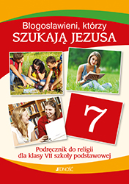 | Kl. VII SP  Błogosławieni, którzy szukają Jezusa  AZ-31-01/13-KI-3/13  autorzy: ks. K. Mielnicki,  E. Kondrak,  E. Parszewska
AZ-3-01/13  9 IV 2013 | Kim jestem jako człowiek, kim chcę być jako chrześcijanin  autorzy: ks. K. Mielnicki, E. Kondrak, B. Nosek | 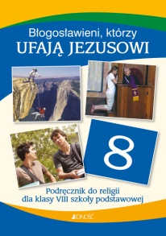 | Kl. VIII SP  Błogosławieni, którzy ufają Jezusowi  AZ-32-01/13-KI-4/14 autorzy:  ks. K. Mielnicki, E. Kondrak,  E. Parszewska

